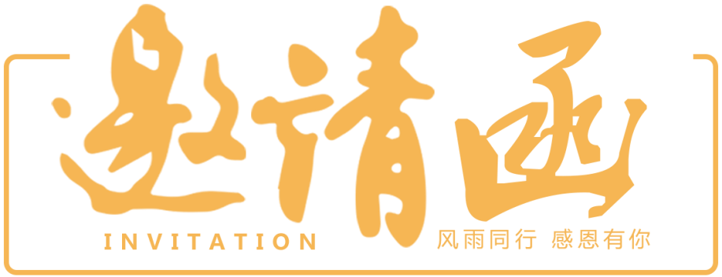





亲爱的潘哲君院友：

您好！

据悉，在2021年中，您作为我国非常规油气的尖端人才，入选全球“高被引科学家”，这既体现着您作为科学家的非凡能力，也彰显着中国能源领域的蓬勃发展。

为贯彻院友会秘书处交流、合作、发展的宗旨，在此十分荣幸地邀请您作为为中国能源领域作出杰出贡献的院友接受我们的“院友专访”，与同学们分享您对当今我国能源格局高屋建瓴的思考，并对竺院学子提出殷切的希望。

若您能拨冗应允，我们将不胜感激。

浙江大学竺可桢学院院友会秘书处

2022.5.19